Ficha webTítulo

Subtítulo

línea corta

Texto: Autor/ Autores

Imágenes: Autor/ Autores

@autor  
4 de septiembre del 20XX

# Introducción

1. Título (portada)
2. Autor - usuario (portada)
3. Migas de pan o etiquetas
4. Texto artículo
5. Imágen
6. Albúm

Consejo: Si el álbum está en flickr es fácil insertar un iframe al final del artículo.

# 

# 

# Migas de pan = etiquetas = categorías

Consejo: señalar con una X dónde queremos que aparezca el artículo. AVISO - solo debemos señalar las casillas que estén en **BLANCO**.

| CATEGORÍAS | SEÑALAR CON UNA X |
| --- | --- |
| Quienes somos | (PÁGINA) |
| Noticias |  |
| * Actualidad |  |
| * + Crónica |  |
| * Blog |  |
| * + Luna |  |
| * + Propuesta nuevas categorías |  |
| Galería |  |
| * Cosmos |  |
| * + Propuesta nuevas categorías |  |
| Agenda |  |
| Un mar de ciencia |  |
| * Actualidad |  |
| * Blog |  |
| Asóciate | (PÁGINA) |
| Contacto | (PÁGINA) |
| Inicio | (HOME) |

# Texto del artículo

Consejo: escribir aquí el artículo.

# Imágen

Consejo: se puede copiar y pegar la imágen pero es conveniente además enviar archivo o archivos independiente en jpg

PRINCIPAL: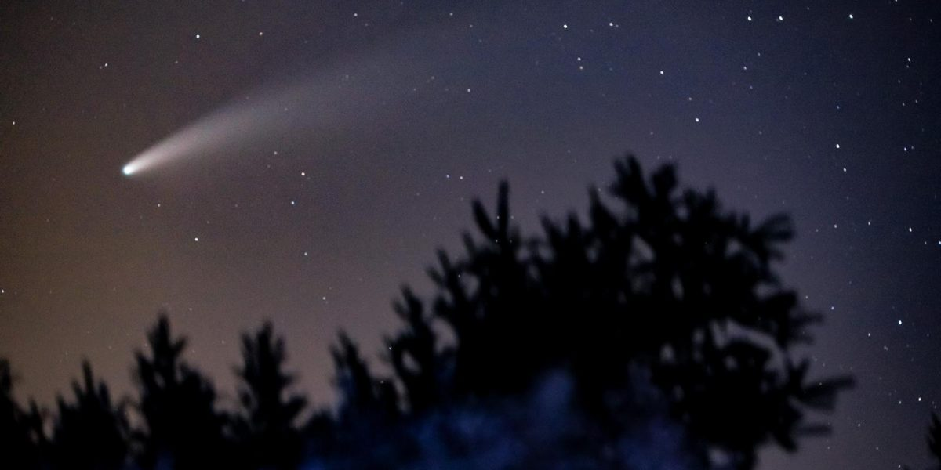

OTRAS:

|  |  |
| --- | --- |
|  |  |
|  |  |
|  |  |
|  |  |

# Albúm

Consejo: no es obligatorio rellenar este apartado. Se debe indicar enlace a Flickr

# 

# Observaciones

Consejo: indicar algún mensaje necesario para tener en cuenta a la hora de publicar

guion corto